การสร้าง Banner ด้วยโปรแกรม Photoshop CS6
- เปิดโปรแกรม Photoshop CS6
- คลิกเลือกที่เมนู File เลือก New
- ตั้งค่า Width = 1000 Pixels
- Height = 250 Pixels
- Resolution = 72 Pixels
- Color Mode = RGB , 8 bit
- Background Contents = White
- จากนั้นเลือก OK
8

3
5
4
6
7

- จะปรากฏพื้นที่หน้าจอดังภาพ

9

- คลิกเลือกเมนู File open
- คลิกเลือกภาพที่ได้จัดเตรียมไว้ แล้วคลิกที่ปุ่ม Open
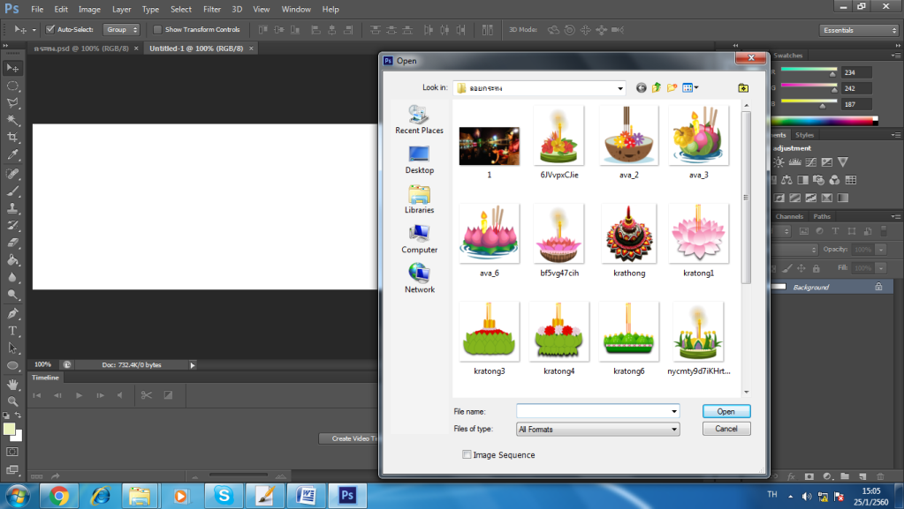
10

11

- พร้อมใส่หัวข้อเรื่อง โดยคลิกเลือกที่เครื่องมือ T Horizontal Type Tool
- เปลี่ยนแบบอักษร
- เปลี่ยนขนาดตัวอักษร
- เปลี่ยนสีตัวอักษร
15
14
13
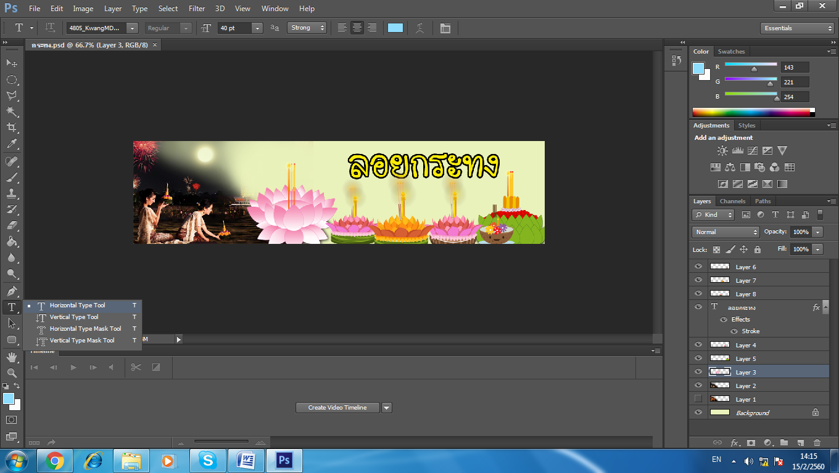
12
- ให้ทำการบันทึกโดยเลือกที่เมนู File เลือก Save
- ที่ File name ให้ตั้งชื่อไฟล์งาน
- ที่ Format เลือกเป็น PSD (เพื่อไว้แก้ไข)
- กดปุ่ม Save เพื่อทำการบันทึก
- ให้ทำการบันทึกโดยเลือกที่เมนู File เลือก Save as
- ที่ File name ให้ตั้งชื่อไฟล์งาน (เหมือนข้อ 17)
- ที่ Format เลือกเป็น JPEG เพื่อนำไปใช้งานต่อไป
- กดปุ่ม Save เพื่อทำการบันทึก
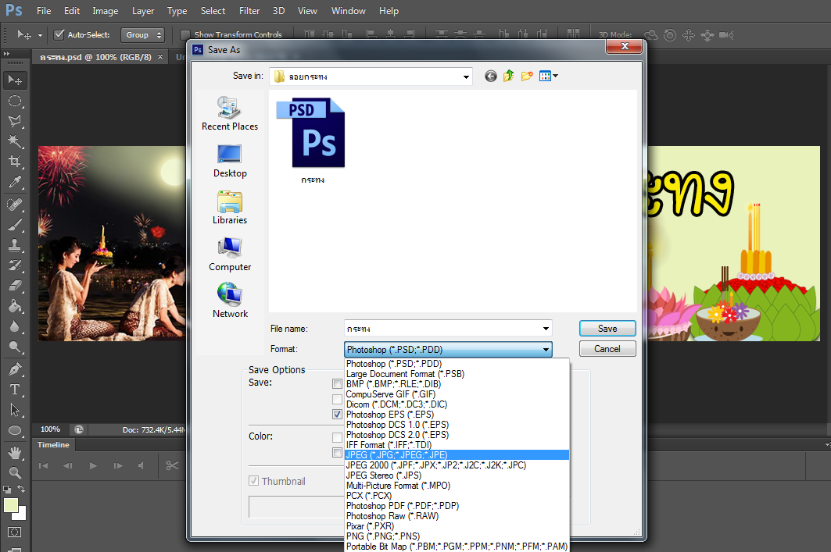
22
16
20
19,23
17,21
18

